
BAHAGIAN PENDIDIKAN TEKNIK DAN VOKASIONAL
KEMENTERIAN PENDIDIKAN MALAYSIA
ARAS 5 & 6, BLOK E14, KOMPLEKS E,
PUSAT PENTADBIRAN KERAJAAN PERSEKUTUAN

KERTAS KERJA
( WORK SHEET )

KOD DAN NAMA NOSS | IT-010-3:2016 PEMBANGUNAN APLIKASI
NAMA PROGRAM | TEKNOLOGI SISTEM PENGURUSAN PANGKALAN DATA DAN APLIKASI WEB
TAHAP DAN SEMESTER | 3 (SEMESTER 2)
KOD DAN TAJUK KURSUS | KPD2023 WEB PROGRAMMING
NO.DAN TAJUK KOMPETENSI | K1 INTERPRET APPLICATION MODULE DEVELOPMENT REQUIREMENT  K2 SETUP LOCAL ENVIROMENT  K3 PLAN MODULE EXPECTED BEHAVIOUR  K4 WRITE MODULE CODE  K5 COMMIT MODULE SOURCE CODE
NO. KOD KSKV | KPD2023 / K(6/9) | Muka Surat : 1 Drp : 6
NO. KOD NOSS | IT-010-3:2016 – C02/ K(6/9) | Muka Surat : 1 Drp : 6

TAJUK/TITLE :
WRITE MODULE CODE

TUJUAN PEMBELAJARAN/INSTRUCTIONAL AIMS :
Pelatih – pelatih mesti boleh :
  - Check naming convention
  - Write instruction code to perform module function
  - Associate database connection with source code in local server
  - Compose Structured Query Language (SQL) statement
  - Develop coding according to test script
  - Execute unit testing
  - Verify module output
  - Debug module code

ARAHAN/INSTRUCTION :
HTML adalah sebuah bahasa markup yang digunakan untuk buat web dan memaparkan pelbagai maklumat di dalam sebuah browser internet. HTML merupakan standard internet yang didefinisikan dan dikendalikan penggunaannya oleh World Wide Web Consortium (W3C).
Di akhir tugasan, pelatih dapat menulis kod atur cara Hyper Text Markup Language (HTML).

LUKISAN. DATA DAN JADUAL/DRAWING, DATA AND TABLE :
Tiada

PERALATAN, PERKAKASAN DAN BAHAN/ TOOLS, EQUIPMENT AND MATERIAL
BIL | BAHAN | UKURAN | KUANTITI  (Bahan:Calon)
1 | Text Editor yang bersesuaian  - Sublime  - Notepad++  - Dreameaver | - | 1:1

BIL | PERALATAN / PERKAKASAN | UKURAN | KUANTITI  (Bahan:Calon)
- | - | - | -

LANGKAH KERJA/STEPS | BUTIRAN KERJA/DETAILS
- Cara penulisan kod atur cara Hyper Text Markup Language (HTML) | SIKAP, KESELAMATAN DAN PERSEKITARAN/  ATTITUDE, SAFETY AND ENVIRONMENTAL :  - Proactive when setup local environment  - Resourceful when setup local environment  - Committed when setup local environment  - Analytical thinking when setup local environment  - Follow company’s installation guideline  - Tag HTML selalunya datang dengan pembuka dan penutup tag seperti : <p> ... </p>  - Kod atur cara HTML untuk memasukkan teks  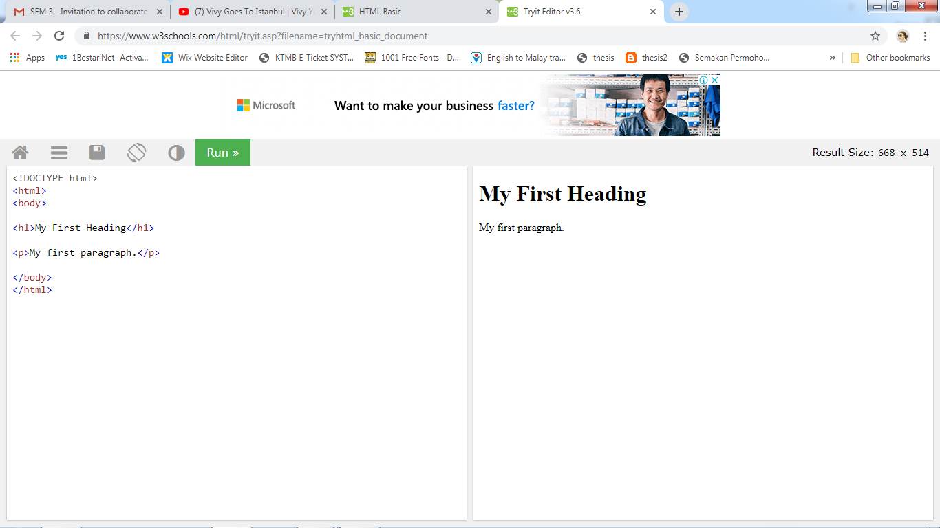  Hasil kod atur cara  - Kod atur cara untuk memasukkan link.  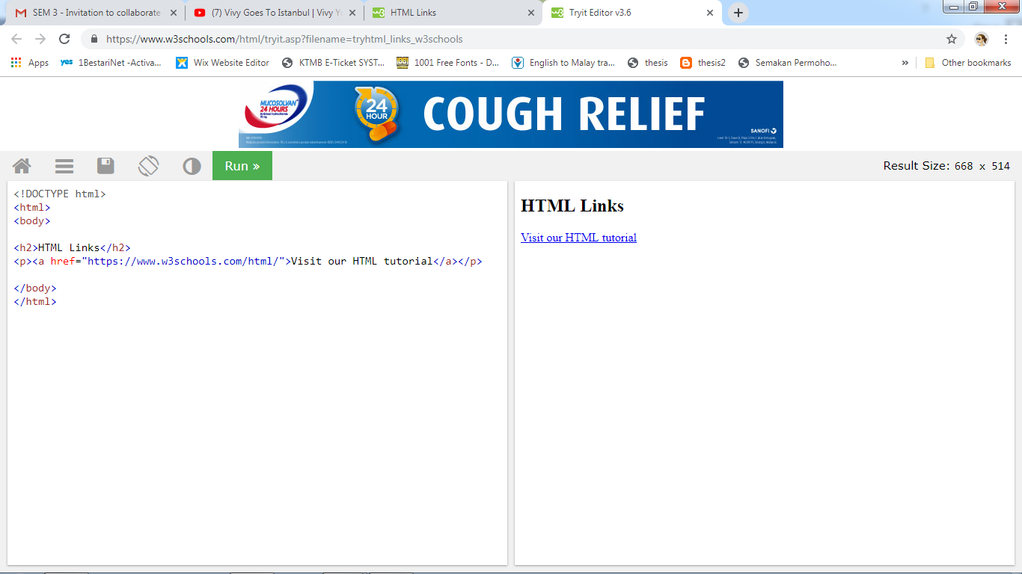  Hasil kod atur cara  - Kod atur cara untuk memasukkan gambar  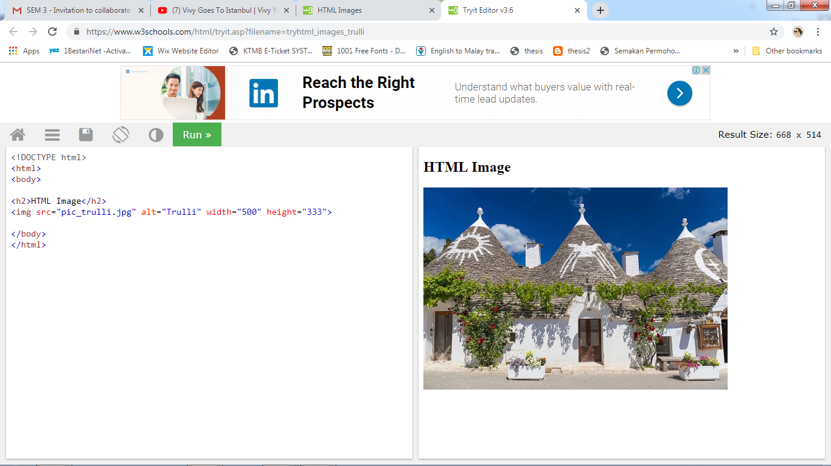  Hasil kod atur cara  - Kod atur cara untuk memasukkan form.  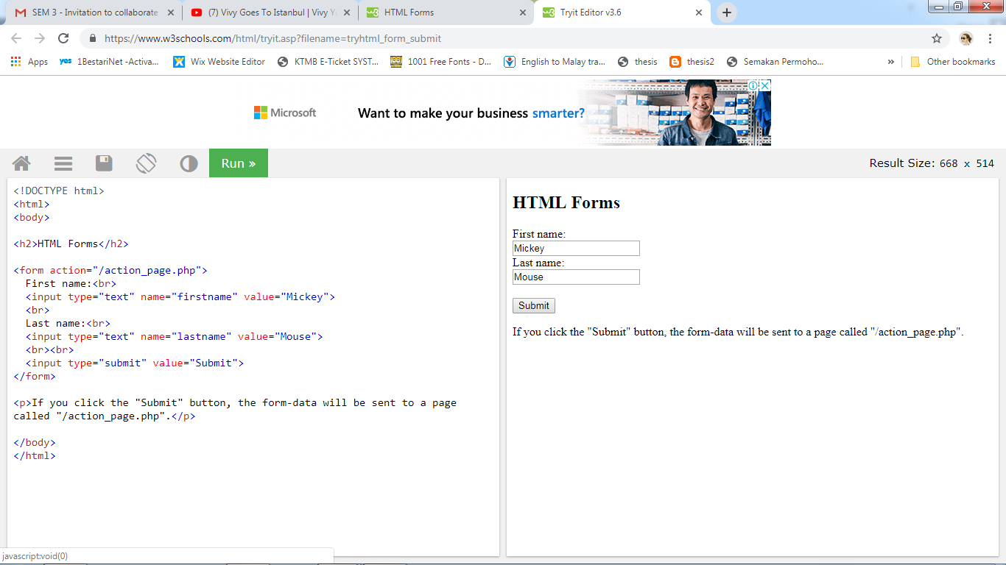  Hasil kod atur cara

SOALAN/QUESTION :
- Senaraikan dua (2) kelebihan kod atur cara HTML?
……………………………………………………………………………………….
……………………………………………………………………………………….

- Tuliskan kod atur cara HTML untuk memasukkan gambar

Rujukan: Kertas Penerangan KPD2023/KP (4/5)

